Большевики о Советской Украине
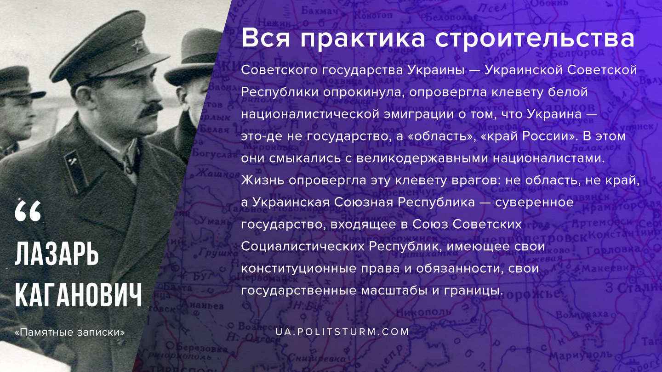

Оригинальная статья
2019-12-07

«Вся практика строительства Советского государства Украины — Ук­раинской Советской Республики опрокинула, опровергла клевету белой националистической эмиграции о том, что Украина — это-де не государ­ство, а «область», «край России». В этом они смыкались с великодержав­ными националистами. Жизнь опровергла эту клевету врагов: не область, не край, а Украинская Союзная Республика — суверенное государство, входящее в Союз Советских Социалистических Республик, имеющее свои конституционные права и обязанности, свои государственные масштабы и границы.»
Л.М.Каганович «Памятные записки»

Оригинальная статья

